НАЦІОНАЛЬНИЙ ТЕХНІЧНИЙ УНІВЕРСИТЕТ

«ХАРКІВСЬКИЙ ПОЛІТЕХНІЧНИЙ ІНСТИТУТ»

Кафедра «Обчислювальної техніки та програмування»

Звіт з лабораторної роботи №3

Тема: **«Розробка лінійних програм»**

Виконав:

Лавка Олексій, гр. КІТ-120в

Харків 2020

**Мета: виконати завдання з списку на оцінку «відмінно»**

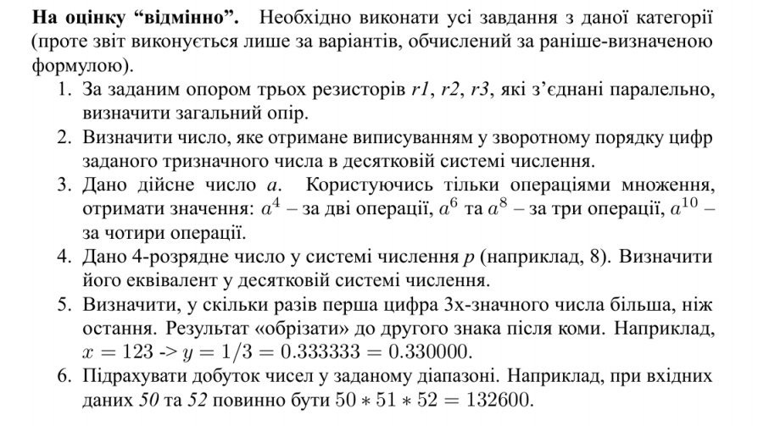

Звіт з даної дабораторної роботи буде виконуватися по одній з 6 програм, яка обчислюється за даною формулою:

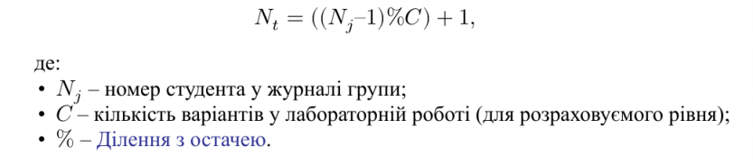

Мій номер у журналі групи 10, тому: N = ((10-1)%6)+1 = 4.

Отже звіт виконується по завданню під номером «4».

**Хід роботи**

**1. Записуємо умову завдання**

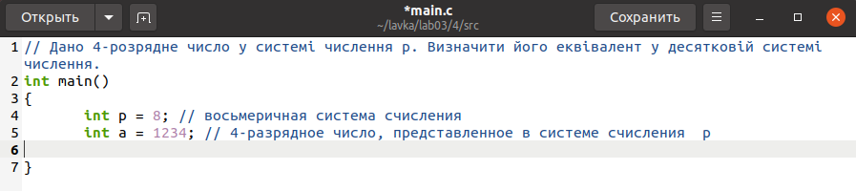

Рисунок 1 – умова завдання

**2. Визначаємо еквівалент числа «1234» у десятковій системі числення**

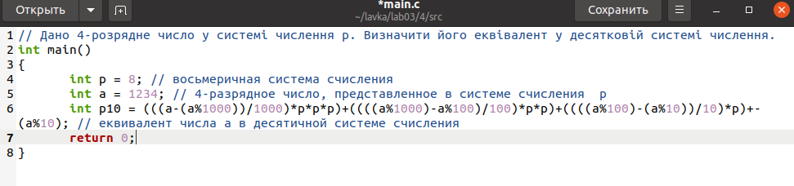Рисунок 2 – запис формули для визначення еквіваленту числа «1234»

**3. Компіляція файлу за допомогою команди «make clean prep compile»**

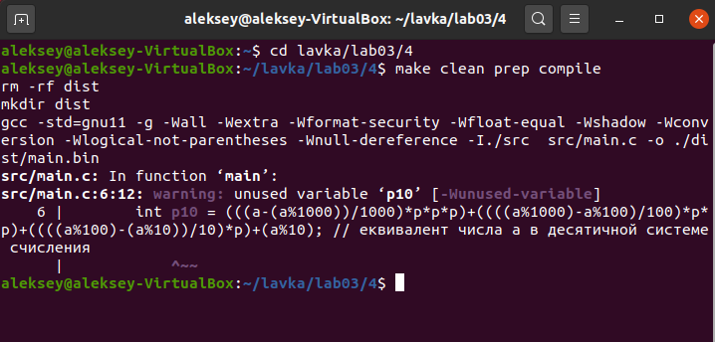Рисунок 3 – компіляція

**4. Перевірка на правильність роботи через nemiver**

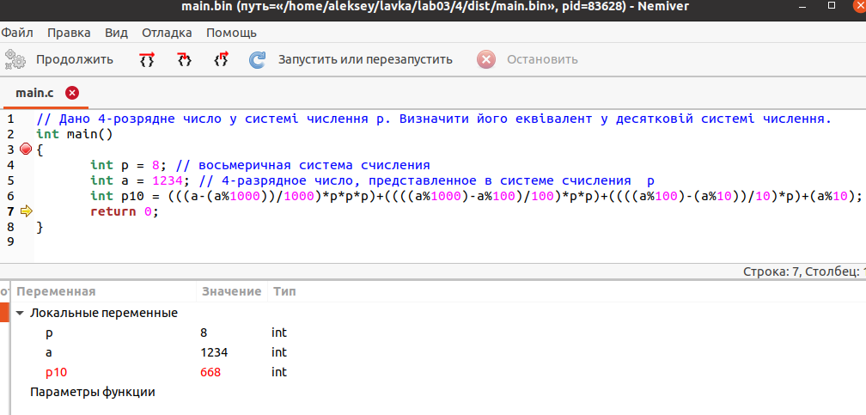

Рисунок 4 – перевірка роботи програми в nemiver

**5. Звірення відповіді з відповіддю в інтернеті**

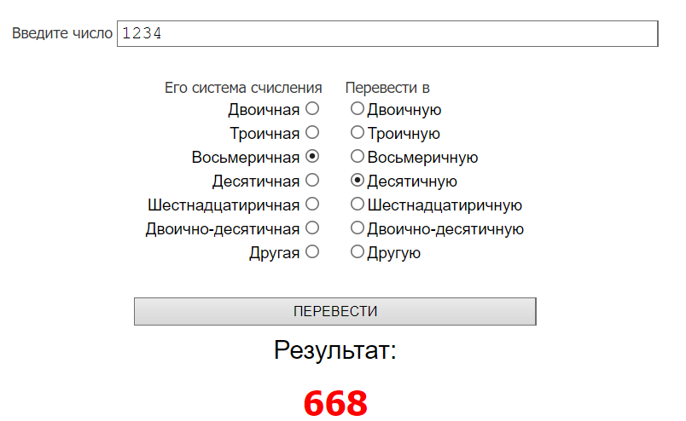Рисунок 5 – звірення відповіді

**Висновок:** Еквівалент у десятковій системі числення для числа «1234» у восьмирічний системі знайдено вірно.